CHRISTIAN JIMÉNEZ

Taller AWS-CLI y Boto3

1) Utilizar los servicios através de AWS CLI:

* Instalar aws-cli en el pc local:
  + <https://docs.aws.amazon.com/cli/latest/userguide/getting-started-install.html>
* Configurar credenciales:
  + <https://docs.aws.amazon.com/cli/latest/userguide/cli-configure-files.html>

Sección Where are configuration settings stored?

** Las credenciales en academy están en la sección

* Crear un bucket en S3 usando la consola(interfaz gráfica)
* Usando aws-cli desde el local, listar todos los buckets:
  + aws s3api list-buckets
* Usando aws-cli desde el local, crear un bucket

<https://awscli.amazonaws.com/v2/documentation/api/latest/reference/index.html#cli-aws>

* Usando aws-cli desde el local, subir un archivo al bucket anteriormente creado(aws s3 cp)
* Usando aws-cli desde el local, descargar un archivo del bucket anteriormente creado(aws s3 cp)

2) Utilizar AWS usando python desde el local:

* Se deben tener guardadas las credenciales en ~/.aws
* Crear una carpeta para el programa
* Crear un entorno virtual
* Activar el entorno virtual
* Instalar boto3:
  + pip install boto3
* Crear el siguiente programa python de prueba que lista los buckets existentes:

**** prueba.py ***

import boto3

# Retrieve the list of existing buckets

s3 = boto3.client('s3')

response = s3.list_buckets()

# Output the bucket names

print('Existing buckets:')

for bucket in response['Buckets']:

print(f' {bucket["Name"]}')

* Ejecutarlo y revisar que se listen los buckets
* Usando la consola de AWS crear un bucket y subir un par de archivos
* Crear un programa en python que liste todos los elementos del bucket anteriormente creado
  + <https://boto3.amazonaws.com/v1/documentation/api/latest/reference/services/s3.html#client>

[list_objects()](https://boto3.amazonaws.com/v1/documentation/api/latest/reference/services/s3.html#S3.Client.list_objects)

* Crear un programa en python que suba un archivo al bucket anteriormente creado.
  + **upload_file**

3) Utilizar AWS usando python desde una máquina en EC2

* Crear una máquina EC2 con ubuntu y repetir el punto 2 sobre esta máquina.
* En lugar de usar credenciales, se debe asignar el Role: EMR_EC2_DefaultRole

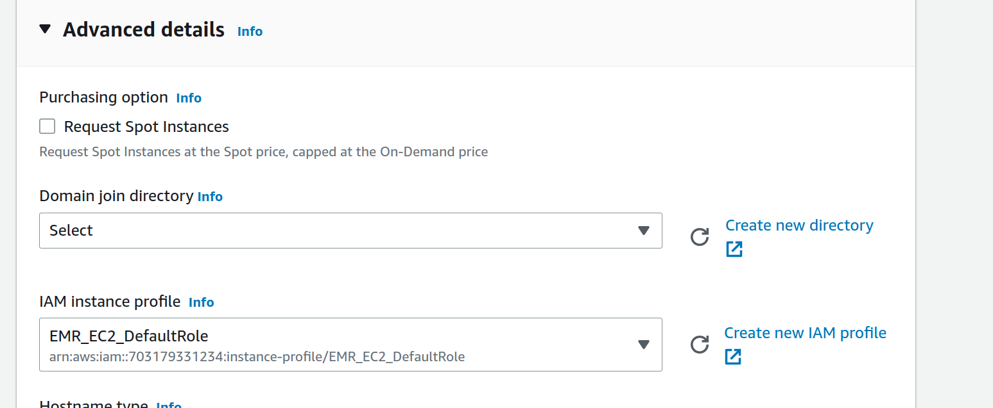

Solucion:

1. Configurar las credenciales:

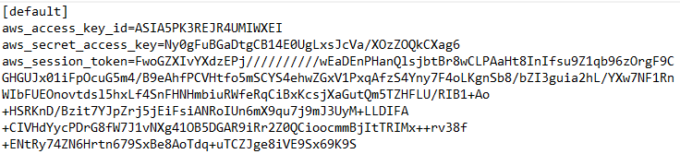

1. Crear Bucket

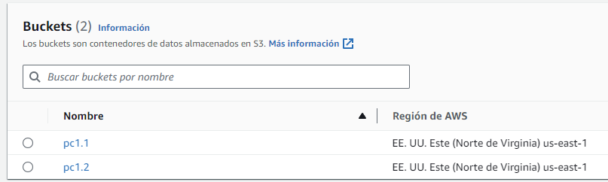

1. Listar los buckets

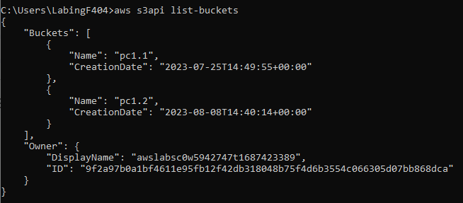

1. Crear bucket

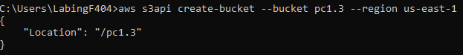

1. Subir archivo al bucket



1. Descargar archivo desde el bucket al pc



Punto 2 y 3:

* Listar buckets

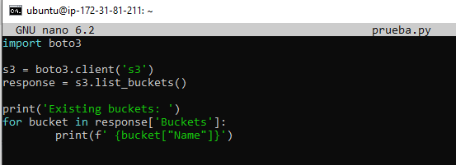

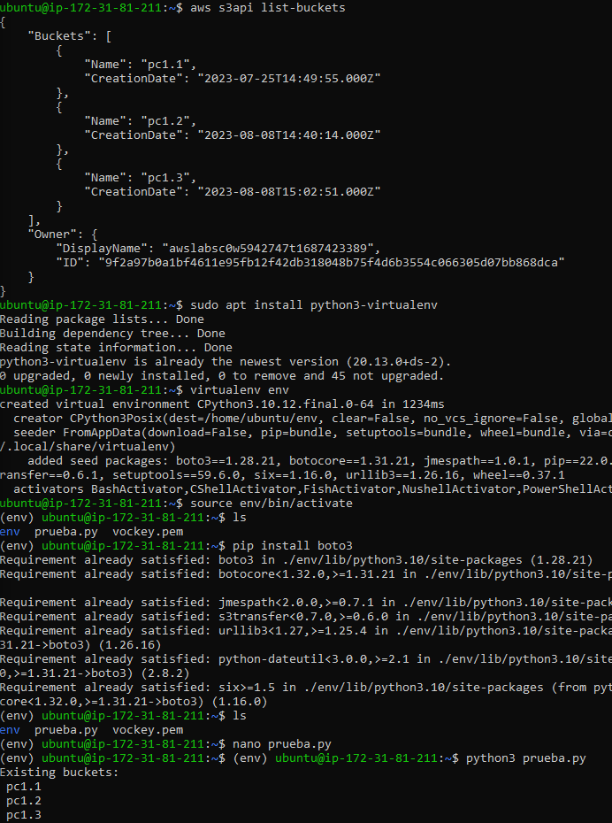

* Mostrar elementos del bucket

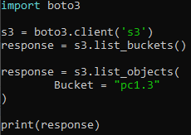

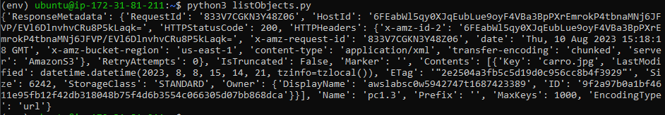

* Programa para subir archivos al bucket

